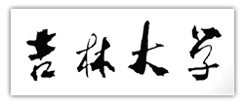

**本科生毕业论文（设计）**

**中文题目** 基于LoRa通信的多传感器

自组织网络的设计与实现

**英文题目** Design and implementation of multi-sensorself-org

anizing network based on LoRa communication

**学生姓名** 王恒 **班级** 2班 **学号** 52160219

**学 院** 通信工程学院

**专 业** 测控技术与仪器（信号处理与仪器）

**指导教师** 周求湛 **职称** 教授

吉林大学学士学位论文（设计）承诺书

本人郑重承诺：所呈交的学士学位毕业论文（设计），是本人在指导教师的指导下，独立进行实验、设计、调研等工作基础上取得的成果。除文中已经注明引用的内容外，本论文（设计）不包含任何其他个人或集体已经发表或撰写的作品成果。对本人实验或设计中做出重要贡献的个人或集体，均已在文中以明确的方式注明。本人完全意识到本承诺书的法律结果由本人承担。

学士学位论文（设计）作者签名：

年 月 日

摘 要

随着时代的发展，科技也在不断的进步，诸多传感检测系统正在被使用于各项目中，周界系统的安全性和可靠性越开越引起人们的关注，本文设计了一种基于LoRa通信的自组网系统，充分利用LoRa低功耗具有远距离传输功能的特点。本可以主要完成设计实现多传感器协同感知网络自组网功能，实现主节点控制模块与子节点传感器模块自组网通信与数据传输，实现通信信道的自动分配。实现对传感器子节点工作状态的判断，移除外界原因不能正常工作的子节点的信道分配，扩展新增传感器子节点，提高周界系统的可靠性和扩展性。整个系统由单片机及其外围电路以及无线发送模块两个部分组成，单片机及其外围电路主要由MCU，温湿度传感器组成，通过温湿度传感器采集环境温度和湿度数据，将采集的数据经由MCU进行处理，再将数据通过无线模块发送给主机，进而完成对设备进行控制。系统主控采用STM32F103芯片，同时集成了6路LoRa模块，提高了网关的节点容量，系统兼备了LoRa系统的抗干扰，远距离传输，低功耗的特点。方便用户对系统进行实时的管控，系统使用一套独有的自组网协议，具有很高的实际应用价值。

关键词 LoRa 自组网 多传感器

**ABSTRACT**

With the development of the times,science and technology are also making continuous progress, many sensor detection systems are being used in various projects, the security and reliability of the perimeter system is more and more attracted people's attention, this paper designed a LoRa communication based on the AD hoc network system, make full use of LoRa low power and long-distance transmission features. This can mainly complete the design and realize the function of multi-sensor collaborative sensing network AD hoc network, realize the communication and data transmission between the master node control module and the sub-node sensor module AD hoc network, and realize the automatic allocation of communication channels. It realizes the judgment of the working state of the sensor's child nodes, removes the channel allocation of the child nodes that cannot work normally due to external reasons, expands the new sensor's child nodes, and improves the reliability and expansibility of the perimeter system. The whole system by single chip microcomputer and its periphery circuit and wireless transmission module of two parts, single chip microcomputer and its periphery circuit is mainly composed of MCU, temperature and humidity sensors, environmental temperature and humidity data gathered by temperature and humidity sensor, the collection of data through the MCU for processing, then sent to the host data through wireless module, and then complete the equipment control. The main control system adopts STM32F103 chip and integrates 6 LoRa modules, which improves the node capacity of the gateway. The system also has the features of anti-jamming, long-distance transmission and low power consumption of LoRa system. It is convenient for users to control the system in real time, and the system use a set of unique ad-hoc network protocol, which has high practical application value.

**Keywords** LoRa AD-Hoc Network multisensor

目 录

第一章 绪论 26

1.1 研究的目的和意义 26

1.2 研究国内外现状 26

1.3 研究内容和方法 27

第二章 LoRa技术 28

2.1 LoRa概述 28

2.2 LoRa网络结构..................................................................................

2.3LoRa特点及优势 28

第三章lora通信的自组网 29

3.1无线自组网 29

3.2 网络拓扑

3.3 lora组网协议的设计与实现 29

第四章 系统设计 30

4.1 系统结构 30

4.2 硬件设计

4.3 软件设计 30

结 论 31

参 考 文 献 33

附录A 34

附图1 35

# 第1章 绪论

## 1.1 研究的背景和意义

随着时代的发展，科技的进步，传统的防范手段已难以适应要害部门，重点单位安全保卫工作的需要，人力防范往往受时间地域人员素质和精力等因素的影响，已难免出现漏洞和失误，因此，安装应用先进并且可靠安全的周界报警系统就成为一种必要措施。

LoRa网络具有低成本、低功耗、低速率、近距离、短时延、高容量、高安全及免执照频段等特点。在短距离、低功耗且传输速率要求不高的各种电子设备之间，完成周期性数据、间歇性数据和低反应时间数据的传输，比较适合采用LoRa网络来实现。LoRa作为一种如此有生命力的短距离通信技术，根据LoRa联盟所定义的标准，如果能够实现协议库的封装及模块化，使得协议在不同的硬件平台间，不同的应用系统间的能够便捷移植，是一件非常有意义的事情，这将给我们解决LoRa实际应用中的问题带来更大的自由度和选择性。LoRa是LPWAN（低功耗广域物联网）通信技术中的一种，LoRa作为目前最有发展前景的低功耗广域通信技术，已经被运用在个各行各业中。是美国Semtech公司采用和推广的一种基于扩频技术的超远距离无线传输方案。

LoRa作为一种如此有生命力的通信技术，根据LoRa联盟所定义的标准，如果能够实现协议库的封装及模块化，使得协议在不同的硬件平台间，不同的应用系统间的能够便捷移植，是一件非常有意义的事情，这将给我们解决LoRa实际应用中的问题带来更大的自由度和选择性。无线通信具有成本廉价，建设工程周期短，适应性好等优点。

　该技术的网关/集中器支持多信道多数据的并行处理，系统容量大。.基于LoRa终端和集中器/网关的系统可以支持测距和定位。

这些关键特征使得LORA技术非常适用于要求低功耗、距离远、大量连接以及定位跟踪等的物联网应用，如智能抄表、智能停车、车辆追踪、宠物跟踪、智慧农业、智慧工业、智慧城市、智慧社区等应用和领域。

### 1.2 国内外现状

基于LoRa通信的多传感器自组织网络技术，重点研究自组织移动网、自组织计算网、自组织存储网、自组织传感器网等技术，低成本的实时信息处理系统、多传感信息融合技术、个性化人机交互界面技术，以及高柔性免受攻击的数据网络和先进的信息安全系统；研究自组织智能系统和个人智能系统。新兴的LoRa通信距离可达到1520千米，主要应用于物联网场景。近距离无线主要应用在无线局域网和个域网，无线技术以WiFi为代表。短距离无线通信主要以ZigBee, Bluetooth, RFID, NFC为代表，主要用于低速与短距离场合，比如智能家居等，Bluetooth更适用于为智能手机提供无线连接能力，而RFID和NFC的主要功能则不是用于连接和通信，更适用于识别，比如IC卡识别、移动支付等。

目前针对LoRa技术提出的一种协议为LoRaWAN协议，是一个完全开放的标准，它定义了基于LoRa物理层传输技术的通信协议，以MAC层为主，由LoRa联盟维护。LoRaWAN设计了多信道接入、频率切换、自适应速率、节点接入认证，数据加密等机制。LoRaWAN是一种星型或星型对星型拓扑结构，通过速率自适应机制可以扩大网络覆盖范围来增加可接入节点数量，拥有较强的扩展性能。

随着LoRa技术的不断推动与生态化，LoRa的应用场景也在不断增加，为LoRa适用的行业领域。目前，LoRa已在全球逐渐形成了成熟的生态圈，已有上百个公开声明进行部署的LoRa网络，涉及上百个国家。荷兰、韩国和波兰先后成功部署了能覆盖全国的LoRa网络，主要用于道路照明、交通信号、智能仪表、空气监测、移动追踪等管理。国内也有大量企业参与LoRa模块的应用和开发，比如新华三、鹏博士、八月科技、门思科技等，合作应用开发领域主要有智能家居、智能路灯、空气和水质监测等。

LoRa作为一种新兴的LPWAN技术，其具有低功耗，抗干扰强，和通信距离远的特点。可以解决目前无线产品在距离，功耗方面的瓶颈。LoRa技术通常指协议栈中两个不同的层，1基于chirp扩频调制的物理层2在LoRa物理层之上的MAC层协议即LoRaWAN。目前的分布式无线通信系统采用的无线通信方式很多，例如传统的GPRS无线通信方式。如Zualkernan2010年在IEEE sensors journals上发表文章所述的内容。将空气污染检测传感器构成传感器阵列，阵列中的每个节点通过集成的GPRS模块将自身所采集的数据通过公共的基站网络上传至后台服务器分析。GPRS本身是2.5G技术，随着移动通信技术发展到5G时代。

基于基站蜂窝网的数据传输方式有了速率更高的选择，例如华为的NB-loT等物联网解决方案，像何灿隆，刘龙申等于2018年在华南农业大学学报上发表的文章所描述的系统，其将温室大棚所采取的温度数据通过NB-loT模组上传至基站云端，用户可以很方便地随时获取数据。但此类方案的缺点都是需要较为密集的基站基础设施的支持，在很多情况下无法使用。因此，在较为空旷没有基站支持的偏远地区，需要各个通信节点能自己组成通信网络。在这个方面，ZigBee已经有了较为成熟的应用。例如：李柏峰，王亚刚等于2016年在电子科技上发表的文章中设计并实现一种基于Zigbee组网技术的智能家居系统。采用具有CC2530无线收发平台的ZigBee无线通信模块以星组网的方式来连接各终端模块，在该应用中，各个终端节点都不需要基站来接通网络，而是以自组织的形式进行组网，以接力得形式将终端节点的数据传输至控制中心。为了实现远程的数据采集，依然需要借助与其他低功耗广域网或是基站蜂窝网，例如，王骥，林杰华等在2015年在传感技术学报上发表的文章所采用的方法。

还有采用北斗星定位系统来实现用户信息共享的应用，可以同时满足远距离通信和定位的需求。王艳军，王晓峰，等于2011年在上海海事大学学报上发表的文章，该文设计了一种船舶定位信息的共享平台通过北斗系统来传递数据，除了可以实现各个船只之间定位信息的共享外，还可以以短信的形式传输额外的数据。实现组网通信，基于LoRa的技术方案有很多，按照网络拓扑的类型，大致可以分为星型拓扑和网状拓扑两种结构。星型拓扑是LoRa联盟官方的LoRaWan协议所采用的拓扑结构，在LoRa物理层的基础之上设计了链路层协议，意在依托于LoRaWan网关可以通过单跳的范围以较为简单的方式对大批节点进行组网通信。

但星组网的缺点也很明显，需要一个物理位置相对处于中心的节点来充当网关，无法适应户外移动自组网节点位置不固定且节点地位皆对等的情况。目前市场上很少有利用LoRa来实现网络拓扑的移动自组网应用。基于LoRa的模糊定位技术，近年来也逐渐得到了应用。如Fargas Petersen等于2017年在GioTS会议上所发表的文章设计了一种基站位置固定的模糊定位系统，而Podevijin,plets等于2018年在IEEE Transautions on Wireless Communications 上所发表的文章中则基于现有的LoRaWan网关的技术和TDOA定位算法实现了一种基站可以移动的模糊跟踪定位系统，误差范围在百米数量级，揭示了该技术的应用潜力。仿真研究：比利时根特大学Floris Vanden Abeele等利用ns-3制作了基于LoRaWAN网络的错误分析模型，用以检测同时传输过程中的干扰和传输距离。模型中加入了LoRaWAN的MAC层协议，能够研究出具有数千终端节点和多个网关的LoRa网络。基于该模型进行的实验验证了：为终端配置合适的网络参数对网络表现有很大作用，有限的下行能力会极大的降低上行确认报文的成功投递概率，但是虽然通过增加网关密度能够对比加以改善，却无法完全消除影响。

组网研究：LoRa网络通常采用星型组网，终端节点与网关直接通信，台湾国立中正大学的柯凯祥等研究了LoRa网状组网方式，目地在于解决复杂环境下某些终端节点无网关报文成功投递概率过低的问题。它们在800m*600m的学校区域内部署了19个LORa终端节点，一个网关节点在实验的八天内以一分钟为间隙收集数据。实验结果表明以网状结构组网的LoRa网络能够实现动态组网，报文成功投递概率为88.49%，而在相同环境下星型拓扑结构仅为58.7%。莱卡斯特大学对LORa网络的节点规模进行了测试，结果表明，在大多数场景中，仅存在一个节点的LoRa网络中的节点数量是很有限的，在3.8平方千米的范围内，一个网关可以保证120个节点数据的有效传输，显然是不够的。如果采用动态传输参数设置或多个网关，网络规模会获得很大提升。传输参数包括扩频因子，带宽等。同位国立大学的苏家明等设计了一种应用于博物馆的基于LoRa传输的徽章，徽章以ARM M0微控制器为核心，通过相关传感器获取游客正在参观的展品和大概位置，以及它们感兴趣的展品，参观时间，路径，游客流动情况等，并将这些数据上传到控制中心。为了缓解无线电干扰和数据冲突对正常传输的影响，徽章被动监听控制中心的命令，只有接受到针对自己的命令后，徽章才将数据上传到控制中心。

LoRa相对于传统无线传输技术在功耗和覆盖方面上有很大优势。印度的科研者进行了LoRa网络相关的实验，主要用于进行端到端的安全性。网关设计：网关作为终端数据的汇聚点也是LoRa网络的重点研究方向。网关芯片采用Semetch研发的SX1301根据官方发布的技术手册，搭载该芯片的网关在每平方千米的范围内可以连接5000个终端节点。终端节点采用SX127x芯片，以满足网关数据处理和低功耗的需求。法国波城大学的科研者开发的低功耗LoRa网关实验平台，采用树莓派作为核心板，射频模块采用SX1276，虽然该网关实现了与终端节点的数据传输，但仅能连接少量的终端节点。国内姚晓海等设计的LoRa网管系统，包括微处理器，USB集线器，LoRa信号模块和互联网信号模块，实现了通过LoRa网络采集到的终端数据网关进行数据协议转换后可以经过3G,4G,WiFi网络传输到网络服务器。未来研究方向：目前国内外对LoRa网络的研究主要集中在组网和网络中节点容量的研究和应用上，通常是软硬件结合的方式进行实地的部署和实施。另外在LoRa面对的安全威胁和应对策略方面也有少量的研究，可以作为今后的研究方向。网关设计方面，连接的终端节点数量和覆盖范围方面还与理论值存在一定差距，还需要进一步的优化和探索

## 1.3 研究的内容和方法

研究的内容：本课题主要完成设计实现多传感器协同感知网络自组网功能，实现主节点控制模块与子 节点传感器模块自组网通信与数据传输，实现通信信道的自动分配。实现对传感器子节点的工作状态的判断，移除因外界原因不能正常工作的子节点的信道分配，扩展新增传感器子节点，提高周界系统的可靠性和扩展性。课题的主要任务如下：

1）完成 LoRa自组网通信电路硬件系统设计。主要包括电源电路，时钟电路，复位电

路，单片机控制电路，JTAG仿真电路，LoRa通信电路等。

2) 实现传感器数据的采集与处理。

3) 实现多传感器自组织网络软件算法设计。主要根据 LoRa通信协议，实现多传感器

的通信，实现传感器采集数据的发送与接收。

技术指标

1) 通信距离≥1km

2) 丢包率≤5%

3) 传感器节点数量≥6个

4) 系统响应时间≤2

可行性分析

LoRa自组网通信功能：通过通信基站向全部设备广播信息；通过通信基站向某一特定设备发送参数或控制命令；通信基站同时接收16个设备的上传数据。

单片机模拟2262时一般都很正常，然而单片机模拟2272解码时通常会发现遥控距离缩短很多，这是因为单片机的时钟频率的倍频都会对接收模块产生干扰，51系列的单片机电磁干扰比较大，在这里我们选择stm32系列的单片机。STM32属于arm内核的一个版本，运算速度快，外围接口功能强大。[STM32](http://www.stmcu.com.cn/)系列基于专为要求高性能、低成本、低功耗的嵌入式应用专门设计的ARM Cortex-M3内核。按性能分成两个不同的系列：STM32F103“增强型”系列和STM32F101“基本型”系列。增强型系列时钟频率达到72MHz，是同类产品中性能最高的产品;基本型时钟频率为36MHZ。STM32MCU融合高性能、实时性、数字信号处理、低功耗、低电压于一身，同时保持高集成度和开发简易的特点。业内最强大的产品阵容，基于工业标准的处理器，大量的软硬件开发工具，让STM32单片机成为各类中小项目和完整平台解决方案的理想选择。

在无线传输的使用中，433M 频段的无线使用是较为广泛的。主要原因有：433是ISM频段，传输距离远，抗干扰能力强，在传输速度和绕射性能两个方面要相对平衡。

433M 无线串口多发一收解决方案：由于射频的特性决定了无线串口收发模块可以一发多收，不能同时多发一收，就造成了射频组网的最大的障碍，因此为了解决这个问题就只能够利用时间来实现组网，而通过串口就能实现射频的收发，不需要用户编写射频驱动和进行硬件调试，大大的缩短了用户的产品开发周期。

系统设计：基于LoRa的组网通信系统由计算机终端、通信基站、集成通信模块的用户设备、具备通信功能的用户设备等组成，系统采用LoRa通信协议进行组网通信，实现命令或参数的下达，以及数据的采集与上传等功能。

研究方法：通过对现有资料中基于LoRa通信的多传感器网络自组织及比较并在广泛查阅国内外相关文献的基础上，选择从网络拓扑结构、组网算法方面介绍了基于LoRa技术的运用。计划将基于基于LoRa通信的多传感器自组织网格网络具体应用于机电监测系统中，构建了一个分层分布式监测网络

可行性分析： 经过研究与实践，对基于LoRa通信的多传感器自组织网络技术形成认识，真正地从研究一项技术到应用一项技术，将理论与实践结合，同时，加深了对STM32的理解，对它的使用更加熟练。基于LoRa通信的多传感器自组织网络技术无线通信需求，根据协议改进空间:针对应用场景，考虑设备自组织网络技术设备的情况，不乏因生产需要，需移动生产设备的情况，后续考虑移动后对覆盖范围、数据速率等的影响;LoRa拥有自适应速率技术，在较大应用场景下，对于不同距离的设备可采用不同速率以覆盖更广的范围;退避算法相较二进制指数退避在公平性上设计一定改进，由于网络吞吐量相对降低，设计在退避算法上做进一步改进。

。

# 第2章 LoRa技术

## 2.1 LoRa概述

2013 年 8 月，Semtech 公司发布了超长通信距离且低功耗的数据传输技术（简称 LoRa）的芯片，其频谱在 1GHz 以下且接收灵敏度可到-148dBm，与其他 sub-GHz 无线技术相比，接收灵敏度改善了 20db 以上且功耗低，引起了各界广泛关注。LoRa 采用扩频调制技术，与传统的调制技术相比，扩频调制增加了链路预算和更好的抗干扰性，从而达到了良好的频率特性。LoRa 扩频技术采用线性扩频调制，使得序列终端即使在相同频率下同时发送也不会产生相互干扰，又明显提高了通信距离，对 LoRa 芯片调制解调设计的安全性进行了评估。LoRa 集中器或网关可以对多个节点的数据进行并行接收及处理，从而大大扩展了网络容量。网络中采用 LoRa 技术可以实现更长的通信距离以及更低的系统功耗，从而节省了中继设备成本。LoRa 为 LPWAN 非授权频谱无线技术之一，与 Sigfox、NWave 等其他 ISM 频谱无线技术相比，其商业化应用早、产业链更加成熟。2015 年 1 月，Semtech 联合 Cisco、IBM及 Microchip 等多家业界领先企业建立了 LoRa 联盟，为了实现 M2M 设备应用过程中广覆盖和低功耗的需求，因此在全球范围推广联盟标准 LoRaWAN 技术，并且目前已经成为物联网技术应用以及智慧城市发展的重要基础支撑技术。2016 年 1 月，中兴通讯与唯传 科技、东方测控、创高安防等近 20 家合作厂商发起建立中国 LoRa 应用联盟成员还包括国内外对广覆盖和低功耗物联网有需求的企事业单位和专业社团。Senet 公司基于 LoRaTM 技术，在北美成功部署了第一个低功耗 。

LoRa 作为非授权频谱 LPWAN 技术典型代表，具有覆盖范围广泛、功耗低和成本低等特点，并且应用场景广泛，如太阳能路灯照明管理系统。从市场运营模式和推广力度、无线通信抗干扰能力及生态系统上，与同为非授权频谱 LPWAN 技术的 Sigfox 相比，更具有优势。

LoRa可部署在公开和私有网络，应用数据使用可由厂商自由支配。同时 Sigfox 采用 FSK 技术，而 LoRa 采用线性扩频调制技术，具有更强的抗干扰能力。LoRa 无线 MAC 层可遵循联盟 标准的 LoRaWAN 协议，也可以遵循各厂商制定的MAC 协议。

LoRa终端节点的射频芯片主要有SX 1272/73/76/77/78/79收发器，其差异主要在于:支持的频段不同，芯片接收灵敏度不同，扩频因子的能力以及因芯片能力不同而导致的价格不同。本节将借助SX 1278系列芯片分析基于LoRa通信技术的射频收发机制。LoRaTM调制解调器的配置见图；

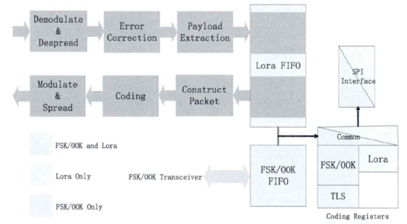

上图为SX127s的部分硬件电路框图，图中显示了sx 1278中包含LoRa调制解调器、FSK/OOK调制解调器、FIFO缓存区、SPI接口、配置寄存器等。在SX 1278中，LoRa模式和传统FSK模式可随意切换，同时配置寄存器中可设置LoRa传输参数。针对特定的应用，设计人员可以通过调整扩频因子SF、调制带宽BW及纠错编码率CR这三个关键设计参数对LoRa}调制解技术进行优化，从而在链路预算、抗干扰性、频谱占用度及标称数据速率之间达到平衡。调制解调器拥有独立的双端口数据缓冲FIFO，FIFO缓存区共256字节，用于发送和接收数据的缓存，通过SPI接口可对FIFO区进行读写操作。调制解调器操作模式；

|  |  |
| --- | --- |
| 操作模式 | 操作模式特点描述 |
| 睡眠模式 | 低功耗模式，仅SPI和配置寄存器可访问，是唯一允许FSK/OOK模式与LoRa模式切换的操作模式。 |
| 待机模式 | 晶体振荡器和LoRa基带模块开启，射频部分和PLL关闭。 |
| FSTx模式 | 用于发射的频率合成模式，选定的发射PLL被锁定，并在发射频率上保持活跃。射频部分被关闭。 |
| FSRx模式 | 用于接收的频率合成模式。选定的接收PLL被锁定，并在接收频率上保持活跃。射频部分被关闭。 |
| Tx模式 | 打开发射所需的所有模块，处理接收到的所有数据，直到用户变更操作模式。 |
| RX连续模式 | 打开发射所需的所有模块，发送数据包，并切换回待机模式。 |
| RX单一模式 | 打开接收所需的所有模块，在收到有效数据包前保持此状态，随后切换回待机模式。 |
| RX单一模式 | 打开接收所需的所有模块，在收到有效数据包前保持此状态，随后切换回待机模式。 |
| CAD模式 | 设备检测已知信道以检测LoRa前导码信号。 |

睡眠模式是唯一允许切换LoRa模式与FSK/OOK模式的操作模式。睡眠模式下，FIFO缓存被清空，因此睡眠模式下FIFO数据缓存区不能被访问。而在其他LoRa模式下(比如LoRa收发切换)互相切换，FIFO数据缓存中的数据是不变的。

待机模式是唯一允许写FIFO数据缓存区的操作模式，因此当有数据发送需求时，在切换为发送模式前，首先应切换至待机模式，在待机模式下通过SPI操作将待发送数据写入FIFO中。

睡眠模式和待机模式都是可用于收发切换的操作模式。

TX模式即发送模式，该模式下进行数据RF发送。需注意的是，数据发送完成后芯片会自动切换为待机模式，可手动设置为睡眠模式或重新向FIFO数据缓存写入数据再次进行TX操作。

CAD模式是专门用于检测信道上前导码的操作模式。CAD信道检测技术很好地弥补了传统RSSI在信号可能低于接收机底噪声的情况下的不足。在CAD模式下，调制解调器对比芯片扫描到的前导码样本与预设的前导码波形，并对它们进行关联操作，若关联成功，则产生CadDetected信号，且芯片恢复到待机模式。若检测到前导码，可手动设置选择接收模式开始接收数据。CAD检测前导码的另一个作用是最大限度地实现低功耗，即睡眠和唤醒。最大限度地实现低功耗就是定时睡眠，睡眠一段时间后再醒来，看是否有事件需处理，有则处理完事件再睡眠，没有则继续保持睡眠。若在睡眠过程中有事件发生，但节点仍在睡眠，就会错过一些事件造成丢包，这是不允许的。为防止在睡眠时错过事件，就需要用前导码preamble来处理。当节点处于睡眠又有数据需接收时，发送者就一直用preamble来唤醒节点，等节点醒来时就能处理事件。

## 2.2 LoRa网络结构

LoRa网络结构包含了lora终端，lora网关，网络服务器和应用服务器。一般LoRa终端和网关之间可以同过LoRa无线技术进行数据传输，而网关和核心网或广域网之间的交互可以通过TCP/IP协议，当然可以是有线连接的以太网，亦可以为3G/4G类的无线连接。为了保证数据的安全性、可靠性，LoRaWAN采用了长度为128比特的对称加密算法AES进行完整性保护和数据加密。其中lora终端和lora网关之间采用星型网络拓扑，中端节点负责采集数据，通过网关透漏给网络服务器，网络服务器负责数据的解析，以及下发命令给终端。网络服务器后端是应用服务器，可以接各种应用。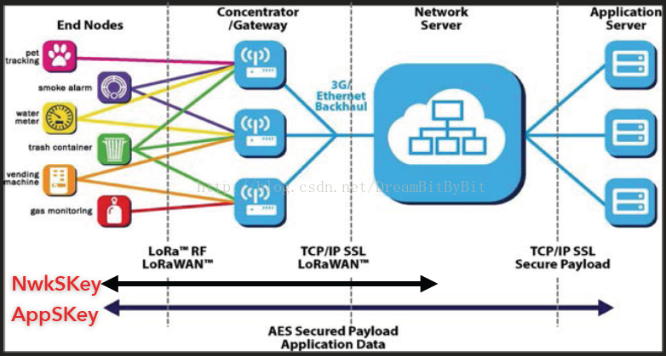

LoRa网络结构

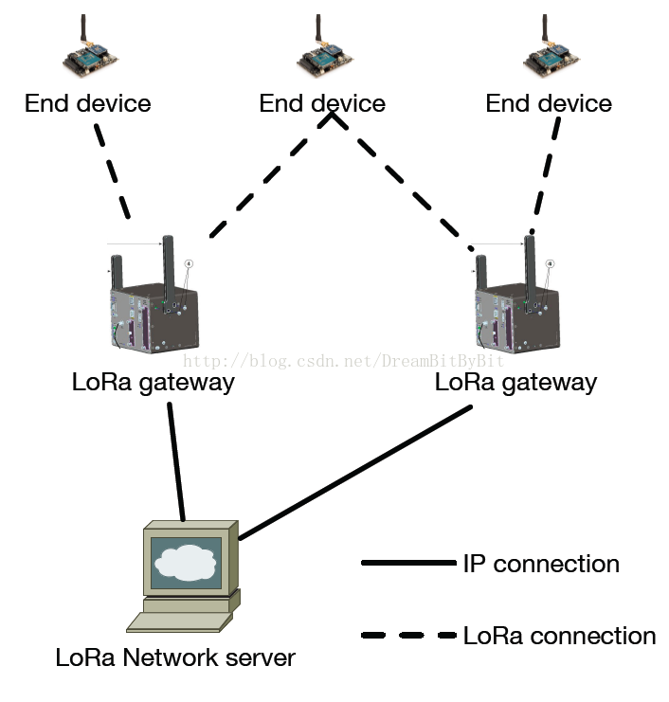

星型拓扑结构

LORa协议栈中主要划分了三个层次，最低的物理层，中间的MAC层和最高层的应用层。LoRaWAN物理层主要包含不同地区的划分频段和LORa技术的调制解调机制，在MAC层中，LoRaWAN将终端设备的工作模式划分为三种，即classA,class B.classC。此外MAC层还定义了终端与网关通信时使用的各种帧格式，比如，请求连接帧格式，数据帧格式等，三种模式下的接收窗口，网关，与终端之间交互的MAC命令，并提供了重传机制，差错控制，与速率自适应机制等。应用层相对简单，主要由服务器实现，主要是集中处理多个终端产生的数据，对网关进行管理等。

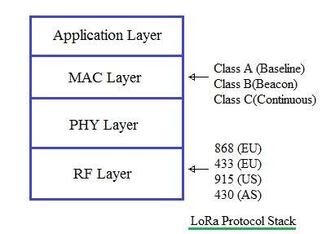

上图描绘了由应用层，MAC层，PHY层和RF层组成的LoRa协议栈。

来自应用层的数据和在终端设备和网关之间建立连接所需的MAC命令作为MAC有效载荷传输。

MAC层使用MAC有效载荷构造MAC帧。

PHY层使用MAC帧作为PHY有效载荷，并在插入前导码，PHY头，PHY头CRC和整帧CRC之后构建PHY帧。

RF层根据法规要求调制所需ISM RF载波上的PHY帧，并传输到空中。

LoRa帧由上行链路消息和下行链路消息组成。LoRa系统支持三种类型。基于这些类，LoRa框架结构各不相同。使用一个或多个网关将上行链路消息从终端设备发送到服务器。

下行链路消息从服务器传输到仅一个LoRa终端设备。这是使用与网络服务器连接的单个网关完成的。

2.3 LoRa特点及优势

LoRa融合了多种技术，包括扩频技术、前向纠错编码技术和数字信号处理技术。其

无线传输距离变长，不需要中继器，降低了系统功耗，提高了安全性和抗干扰性。它与

FSK、GMSK、BPSK 及其派生的调制方案形成了鲜明的对比。LoRa 具有如 FSK 调制技

术相同的低功耗特性，同时明显地提高了通信距离。如表 1-3 所示，LoRa 技术的优势主

要体现如下：

（1）改善了灵敏度，降低了功耗

LoRa 通过采用自适应数据速率策略，以最大网络优化终端节点通信速率、输出功率、通信带宽和扩频因子，可利用高扩频因子将小容量数据通过宽范围的无线电频谱发送出去，从而增大了链路预算延长了通信距离，有效的降低了功耗并延长了电池的使用寿命。其接收数据时电流约 12mA，当发射功率在 20dBm 时，发送数据电流约 120mA当休眠状态时，电流约 0.2uA。

（2）支持测距和定位

传统的距离测量采用接收信号强度（Received Signal Sterngth Ind-icaTIon，RSSI），然

而 LoRa 对距离的测量是基于信号的空中传输时间，定位则是基于多点对一点的空中传输时间差确定的。

（3）通信距离远，成本低

相对于其他 LPWAN 技术（如 Sigfox），在发射功率相同的情形下 LoRa 终端节点与LoRa 集中器具有更长的通信距离。工作在非授权的免费频段，基础设备建设、终端节点成本低，因此其产业链发展更加迅速，商业化推广更快。

# 第3章 LoRa通信的自组网

## 3.1 无线自组网

无线自组网（Wireless Ad Hoc Network），一种完全自治的分布式系统，由具有无线收发功能的可移动终端节点构成。与传统的无线通信网络技术不同，不需要固定的基础网络设施（比如基站等）的支持，而且同时具有路由和控制的功能。数据传输时，网络根据各个节点（即用户终端）掌握的网络拓扑等信息，按预设的某种算法分别计算传输路径自行组网，不在通信范围内的节点依靠其他节点间的多跳转发来实现数据的传输。无线自组网这种分布式拓扑结构完全不同于传统中心式的蜂窝网络，能够更加迅速、灵活、高效地部署网络设备，非常适合应用到临时战场、抢险救灾、科考以及矿山作业等场合。目前，随着无线自组网不断深入到人们生活的方方面面，针对无线自组网的研究也逐渐成为行业内的热点。

无线自组网最早可以追溯到 1972 年提出的一种 PRNET 网络，PRNET 网络是第一个自组网试验系统，是由美国国防部资助的一项研究军用通信的项目，其目的是要实现计算机的无线移动通信。在此项目的基础上，美国又随后提出了 SURAN（Survivable Adaptive Radio Networks）项目[6]，研究如何扩大 PRNET 网络的成果，完善自适应网络协议，延伸其在没有基础设施、不断变化的战场环境下的网络互联功能。后来又启动的 GloMo 项目[7]提出要研究基于军事领域的移动信息系统，旨在支持无线设备之间随时随地的以太网式的多媒体连接，同时又具有建立快速和抗毁性高等特点。紧接着出现的 NTDR（Near-Term Digital Radio）等项目使无线自组网在军事应用及相关研究工作中扮演越来越重要的角色。此前，无线自组网长时间一直应用于军事通信领域，直到九十年代中期，随着商业无线技术的发展，人们逐渐意识到无线自组网在军事领域之外的巨大优势。1997 年，IETF 工作组（the Internet Engineering Task Force）在对无线自组网进行了大量前期研究工作的基础上成立了移动自组织网络工作组（MANETs, Mobile Ad Hoc Network WorkingGroup），MANETs 参考已有的 IETF 标准，主要针对网络层中的路由协议等相关技术进行研究开发，使网络中的节点能够随时加入或离开网络。后来随着技术的不断完善，无线自组网的相关领域成为一片竞相研究的热土，不断应用于商业领域的各个方面。

无线自组网没有用于管理无线资源分配、规划网络调度的中心节点，是一个完全自治的分布式系统。从无线自组网的定义可以看出，所有的节点都具有相同的无线传输能力，功能配置也是一样的。图 1-1 中描述的就是一个简单的无线自组网的拓扑结 ，网络中节点都有自己的传输范围，节点可以和它所覆盖范围内的节点直接进行数据传输，如若需要与节点自身覆盖范围之外的节点通信，则需要依靠其它节点进行路由转发，以多跳的方式实现通信。由于使用公有的无线媒介传输，在彼此覆盖范围内的节点就会相互干扰，彼此竞争。此外，网络中的节点是可以随时移动的，这就造成网络的拓扑结构也在时刻发生变化。

组网过程：设计中一个点对多点网络由一个集中器节点和多个采集节点组成，一个多跳网络由一个中心（Master）和多个节点（Slaver）组成，多跳网络的中心和节点之间可以互相收发数据，节点采用自动路由的方式。帧格式定义了多跳网络节点间的通信协议帧格式。网络中终端节点可定时采集传感器数据，亦可响应上一节点发来的命令执行相应的操作，并具有路由中继的功能。无线自组网主要有以下几个特点；

（1）分布式及独立组网

无线自组网具有很强的独立组网能力，不需要预先架设固定的无线网络基础设施，

每个节点通过分层的协议体系实现收发信息的解析，依靠控制、路由、接入等算法来管理节点的行为，节点启动后就能够自动地迅速组成一个无线网络。

（2）动态变化的网络拓扑结构

终端能够以任意的速度和移动模式离开或加入网络，同时受到地理环境、节点能

量限制及信号干扰等因素的影响，使得网络的拓扑结构产生动态地改变，进而引起节点之间的传输条件也不断变化。

（3）多跳通信

由于节点的覆盖范围是有限的，只有通过组网的形式来扩大节点的通信距离，其

中涉及到的多跳通信则必须依靠中间节点的转发来完成，所以多跳通信需要按照一定的路由协议来使节点之间协同完成。

（4）终端的局限性

移动的终端节点一般体积小、能量受限，数据处理能力不是很强，因此在工作中

必须采取必要的措施降低功耗以延长节点的生存寿命。网络中节点竞争信道时，彼此相互干扰，以及受到噪声的影响，使得节点使用的传输带宽受到一定的限制，而无法实现物理层提供的最大传输速率。

（5）安全性较差

由于无线网络中物理层是透明传输数据流，容易被窃听、入侵，安全性受到很大的威胁。因此，需要在无线网络的抗干扰、接入的控制与认证等方面加强研究以提高网络传输过程中的安全性。最初，传统的无线自组网在军事通信领域应用比较广泛，但是随着民用通信市场的需求，无线自组网在非军事领域的应用也迅速发展了起来。作为物联网[11]的关键技术之一，被广泛用于智能家居、环境检测、智慧城市等领域。其中，无线自组网根据不同的应用又可细分为无线传感器网络车联网（VANET, Vehicular Ad hoc Network）及无线网状网（WMN, Wireless Mesh Network）等网络形式。目前针对无线自组网的研究主要涉及媒体介入控制与优化、自适应速率、公平性及 Qos 支持等，其中根据不同的应用场景研究的重点也不太相同。

## 3.2 网络拓扑

星型结构是指各[工作站](https://baike.so.com/doc/6291603.html)以星型方式连接成网。网络有中央节点，其他节点（[工作站](https://baike.so.com/doc/6291603.html)、[服务器](https://baike.so.com/doc/4487696.html)）都与中央节点直接相连，这种结构以中央节点为中心，因此又称为[集中式网络](https://baike.so.com/doc/5277465.html)。它具有如下特点：结构简单，便于管理；控制简单，便于建网；网络延迟时间较小，传输误差较低。但缺点也是明显的：成本高、可靠性较低、[资源共享](https://baike.so.com/doc/4344296.html)能力也较差。

分布式结构的网络是将分布在不同地点的计算机通过线路互连起来的一种网络形式，分布式结构的网络具有如下特点：由于采用分散控制，即使整个网络中的某个局部出现故障，也不会影响全网的操作，因而具有很高的可靠性；网中的[路径](https://baike.so.com/doc/5899984.html)选择[最短路径](https://baike.so.com/doc/5567434.html)算法，故网上延迟时间少，传输速率高，但控制复杂；各个[节点](https://baike.so.com/doc/5159597.html)间均可以直接建立[数据链路](https://baike.so.com/doc/6150517.html)，信息流程最短；便于全网范围内的[资源共享](https://baike.so.com/doc/4344296.html)。缺点为连接线路用电缆长，造价高；[网络管理](https://baike.so.com/doc/10042849.html)[软件](https://baike.so.com/doc/5366582.html)复杂；[报文分组交换](https://baike.so.com/doc/1897162.html)、[路径](https://baike.so.com/doc/5899984.html)选择、流向控制复杂；在一般[局域网](https://baike.so.com/doc/3165868.html)中不采用这种结构。

树型结构是分级的集中控制式网络，与星型相比，它的通信线路总[长度](https://baike.so.com/doc/5609902.html)短，成本较低，节点易于扩充，寻找[路径](https://baike.so.com/doc/5899984.html)比较方便，但除了叶节点及其相连的线路外，任一节点或其相连的线路故障都会使系统受到影响。

以星形星形拓扑布局的LoRaWAN网络具有在传感器节点和网络服务器之间中继数据的基站。传感器节点和基站之间的通信利用LoRa物理层通过无线信道，而网关和中央服务器之间的连接通过基于骨干IP的网络进行处理。使用LoRa，结束节点直接传输到范围内的所有网关。网关使用IP在终端设备和中央网络服务器之间中继消息。结束节点是LoRa嵌入式传感器。节点通常有，传感器(用于检测变化的参数，例如温度，湿度，加速度计，gps)，LoRa转发器通过LoRa专利无线电传输方式传输信号，和可选的微控制器(带有板载存储器)。传感器可以连接到LoRa应答器芯片，或者传感器可以是嵌入了LoRa应答器芯片的集成单元。可以使用像micro-Python或micro-Javascript对微控制器进行编程。这允许开发人员使用来自加速度计，温度等传感器的数据，并实现某些用例，例如。可以通过基于来自加速计和其他传感器的输入对微控制器进行编程来实现跌倒检测算法。LoRaWAN终端节点(传感器)通常使用低功率并且由电池供电(A类和B类)。LoRa嵌入式传感器采用电池供电，通常可使用2 - 5年。LoRa传感器可以在1km到10km的距离内传输信号。

3.3 LoRa组网协议的设计与实现

LoRa数据链路层与应用层通信协议的设计与实现是本章的一个重点与难点，本节将详细描述LoRa组网通信协议的设计思路与实现。LoRa模块的驱动只是实现了PHY层射频收发器以及底层的控制，要想实现组网通信还需实现数据链路层、网络层和应用层。在传统有线以太网通信方式中传输物理介质多为私有，通信模式为双工，很少存在物理介质冲突，但是换到LoRa无线环境下，由于无线信道是公共的，在发送过程中当有其他设备占用信道时就会出现冲突，帧丢失现象，因此对与无线应用场合需要数据链路层来管理信道的接入，实现冲突监听、载波监听、冲突退避等功能，从而保证数据帧以较为可靠的方式传到目的地。通过第二章了解到目前的组网协议不适用，故针对本应用场景设计一种适用于LoRa无线技术的星型组网通信协议。信道时就会出现冲突，帧丢失现象，因此对与无线应用场合需要数据链路层来

管理信道的接入，实现冲突监听、载波监听、冲突退避等功能，从而保证数据帧以较为可靠的方式传到目的地。通过第二章了解到目前的组网协议不适用，故针对本应用场景设计一种适用于LoRa无线技术的星型组网通信协议。LoRa无线网络协议模型如图所示。

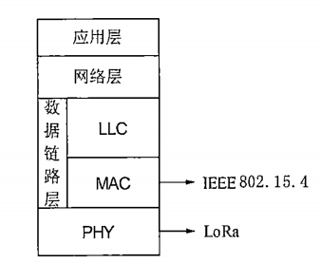LoRa网络协议模型

其中PHY实现物理上数据的收发。MAC子层的设计借用IEEE 802．15．4E36]标准，负责数据帧的打包／解包、帧寻址与帧识别、数据检验、信道接入与控制等功能。LLC是逻辑链路层，主要功能是进行数据包分段与重组以及确保数据包按顺序传输[3 71。在该模型中简化了网络层，没有采用网络层的IP地址概念而是利用IEEE 802．15．4标准的MAC子层的地址域作为网络地址，除此之外网络层还要负责维护星型网的网络结构和实现节点的注册与维持，为应用层提供服务接口。应用层针对项目需求制定合适的数据结构与确认机制。数据链路层实现中需要重点描述的有两部分，一部分是信道接入与控制，另一部分是MAC帧的设计。信道接入与控制常用CSMA—CA算法，CSMA—CA算法分为信道检测与冲突避让。

(一)信道检测

对于ZigBee来说它本身是基于IEEE 802．1 5．4规范的无线通信标准，所以它可以很方便的通过RSSI信息来判断信道是否被占用，当信道被占用则执行退避动作。然而对于LoRa无线通信技术，数据信号可能低于接收机底噪声，面对这种问题使用RSSI检测信道是否使用无疑是行不通的。目前除了RSSI信道检测方法外还有基于Sxl278芯片内置的信道活动检测器(CAD)与信噪比检测方法。信噪比检测方法存在的问题与RSSI一样，而信道活动检测器是基于LoRa的前导码检测判断信道是否在使用。在CAD模式下，射频接收器通过快速扫描信道检测LoRa数据包的前导码判断信道忙闲。目前LoRa的CAD检测速度很快可以再2个Symbol周期内检测出信道的忙闲状态，检测成功率大概在95％以上。

CAD检测的代码通过一个状态机实现，打包在LoRacADDetected(void)函数中，在LoRa发送函数中调用即可。

(二)冲突避让

当检测到信道忙时需要执行退避策略，CSMA—CA的退避策略有非坚持、坚持、P坚持三种[381。经过比较后决定采用非坚持CSMA—CA算法，非坚持算 法执行策略：

1)当有数据发送时先侦听信道是否空闲

2)当站点空闲，执行发送

3)若信道被占用，随机退避一段时间后再次进行信道侦听

4)当发送产生冲突，随机退避一段时间后重新执行发送流程

完成随机退避需要实现随机时间生成，由于RTX操作系统用微控制器的滴答定时器(SysTick)生成系统节拍，虽然不能直接使用滴答定时器获取随机退避时间，但是RTX操作系统提供一个接口函数OS time get()用于获取系统节拍。在执行退避时，调用OS_time_get获取到当前系统的节拍数TickCount，令TickCount=Tickcounto％100，然后调用操作系统函数OS_ dly _wait把发送任务挂起实现随机延时退避。LoRa组网协议实现后就可以在应用层调用相关函数进行组网通信了.

# 第4章 系统设计

## 4.1 系统结构

通过对有线数据采集传输技术的局限性分析，以及对比现有的无线数据采集发送技术，设计如下描述的无线温湿度采集发送系统。选用二合一温湿度传感器涉及数据采集模块，负责对环境温度的采集，然后使用单片机读取采集数据并进行数据处理。在通过无线通信模块把处理后的数据传送给主机。处理以上的功能之外，系统还支持按键操作和液晶显示的人机交互，可以实现现场的数据采集及显示功能。

所设计的无线数据采集发送系统如图所示：整个系统采用3.3V供电，通过5V转3.3V芯片把电源适配器的5V转换成3.3V单片机选用STM32F系列处理器，这一系列处理器接口丰富，资源众多，应用的可移植性好，温湿度传感器模块负责对环境温度和环境湿度的采集。单片机通过标准通讯接口读取采集的数据，然后进行数据处理，通过LoRa模块发送出去，如过采集到的温湿度值超出了设定范围，单片机会自动开启或关闭继电器工作，完成对传感器采集数据的发送与处理。

自组网系统主要由温度采样节点，通信网关，上位机服务器，和web前端四部分组成。系统工作时，温湿度节点负责对环境温湿度信息进行采集，并将所采集到的数据通过LoRa无线传输给子网关。网关集成有6路的子网关，其负责接收节点温湿度信息，网关MCU处理信息并打包节点数据通过TCP传输方式发送给服务器，自组网协议实现了MCU对6路子网关的合理化控制以及网关同服务器规范化的信息交互。

### 4.2 硬件设计

（1）LoRa通信的多传感器网络硬件设计

拟采用的技术方案：在实验室中需要测量的点设置温度和湿度测量发射终端，由终端控制器STM32暂存，然后通过Lora通信模块发射，接收端同样设置一个Lora通信模块用于接收信息，构建一个小型服务器，用于实验室各个位置实时的温度和湿度数据，与STM32共同构成中央控制器，并在显示屏上实时显示，如图1、图2、图3。

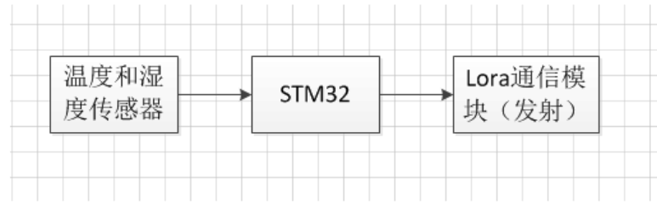

发送端

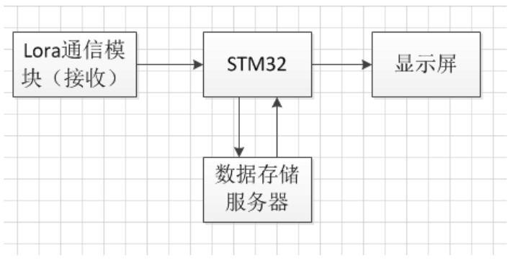

接收端

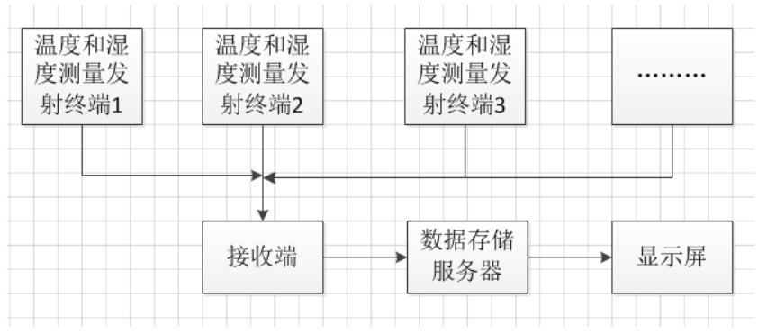

系统硬件组成那个框图

温湿度传感器电路图如图所示

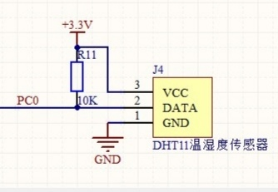

DHT11 是广州奥松有限公司生产的一款湿温度一体化的数字传感器。该传感器包括一个电阻式测湿元件和一个 NTC 测温元件，并与一个高性能 8 位 单片机相连接。通过单片机等微处理器简单的电路连接就能够实时的采集本地湿度和温度。DHT11 与单片机之间能采用简单的单总线进行通信，仅仅需要一个I/O 口。传感器内部湿度和温度数据 40Bit 的数据一次性传给单片机，数据采用校验和方式进行校验，有效的保证数据传输的准确性。DHT11 功耗很低，5V 电源电压下，工作平均最大电流 0.5mA。

DHT11数字温[湿度传感器](http://www.hqchip.com/app/42)是一款含有已校准数字信号输出的温湿度复合[传感器](http://www.hqchip.com/app/835)。它应用专用的数字模块采集技术和温湿度传感技术，确保产品具有极高的可靠性与卓越的长期稳定性。传感器包括一个[电阻](http://www.hqchip.com/app/dianzudianrongdiangan)式感湿元件和一个NTC测温元件，并与一个高性能8位[单片机](http://www.elecfans.com/tags/单片机/)相连接。因此该产品具有品质卓越、超快响应、抗干扰能力强、性价比极高等优点。每个DHT11传感器都在极为精确的湿度校验室中进行校准。校准系数以程序的形式储存在OTP内存中，传感器内部在检测信号的处理过程中要调用这些校准系数。单线制串行[接口](http://www.hqchip.com/app/1039)，使系统集成变得简易快捷。超小的体积、极低的功耗，信号传输距离可达20米以上，使其成为各类应用甚至最为苛刻的应用场合的最佳选则。

DHT11的供电电压为3－5.5V。传感器上电后，要等待1s以越过不稳定状态在此期间无需发送任何指令。电源引脚（VDD，GND）之间可增加一个100nF的[电容](http://www.elecfans.com/yuanqijian/dianrongqi/)，用以去耦滤波。DHT11 数字湿温度传感器连接方法极为简单。第一脚接电源正，第四脚接电源地端。数据端为第二脚。可直接接主机（单片机）的 I/O口。为提高稳定性，建议在数据端和电源正之间接一只4.7K 的上拉电阻。第三脚为空脚，此管脚悬空不用。

**DHT11 数据结构**

DHT11数字湿温度传感器采用单总线数据格式。即，单个数据引脚端口完成输入输出双向传输。其数据包由5Byte（40Bit）组成。数据分小数部分和整数部分。

具体格式说明：

一次完整的数据传输为40bit，高位先出。

数据格式：8bit湿度整数数据+8bit湿度小数数据

+8bit温度整数数据+8bit温度小数数据

+8bit校验和

校验和数据为前四个字节相加。

传感器数据输出的是未编码的二进制数据。数据(湿度、温度、整数、小数)之间

应该分开处理。如果，某次从传感器中读取如下5Byte数据：

byte4 byte3 byte2 byte1 byte0

00101101 00000000 00011100 00000000 01001001

整数 小数 整数 小数 校验和

**湿度** **温度** **校验和**

由以上数据就可得到湿度和温度的值，计算方法：

humi (湿度)= byte4 . byte3=45.0 (％RH)

temp (温度)= byte2 . byte1=28.0 ( ℃)

jiaoyan(校验)= byte4+ byte3+ byte2+ byte1=73(=humi+temp)(校验正确)

DHT11一次通讯时间最大3ms，主机连续采样间隔建议不小于100ms

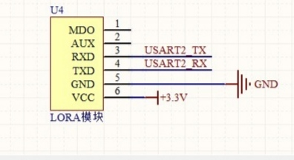

LoRa无线传输模块电路如图所示；AS13-TTL 模块是泽耀科技有限公司推出的一款中心频率为 433MHz 的无线通信模块。它具有 TTL 电平的串口通信接口，支持波特率为1200-115200多达 7 种波特率。AS30M-TTL-100 是一款 433MHz，100mW，自组网，低功耗无线数传模块。

AS30M-TTL-100 内部集成自组网协议，适用于从机主动上传数据，一主多从式星型网络，整个数据交互过程无需用户软件干预。模块支持网络内从机任意时间主动向主机上传数据，最大支持64（从机数量可定制，如 256，1024）个从机同时向主机上传数据，主机均能分别接收各个从机上传的数据。AS30M-TTL-100 内部集成 12 级 FIFO，用户数据会根据实际情况在 12 级 FIFO 中自动切换。这种方式不仅增强了对用户大数据包的处理能力（512 字节大包），而且能够同时缓存用户12包可能未及时发送成功的用户数据（这些数据可通过重发机制发

出），最大限度的保护了用户数据不被覆盖。AS30M-TTL-100 集成 3 种工作模式：传输模式，配置模式，测试模式。传输模式用于数据通信处理；配置模式用于配置模块参数；测试模式用于测试多从机同时发送主机的接收情况，方便用户对系统进行评估。

模块有两种基本用法：从设备发送数据至主设备和主设备发送数据至从设备。以设备组 1（设备组号为 0x01）中，从设备 2（从设备地址为 0x02）和主设备（主机地址固定为 0x00）通信为例（发送的有效数据为 0x0A 0x0B 0x0C 0x0D）

数据格式总结：

1、 主机发送数据到从机：从机地址（或者广播地址：0xFF）+ 数据。

2、 从机发送数据到主机：直接发送数据。

AS13-TTL 模块可以与单片机 UART 串口进行连接，模块具有极大的电平适应性，5V单片机和 3.3V 单片机均可使用，连接示意图如下：其中 P3 为无线模块，AUX 引脚可以用于连接单片机 INT 引脚，唤醒单片机接收串口数据，INT 应该被设置为高电平触发。SET引脚由单片机控制，需要设置模块参数时将其拉低，其余正常通信时应处于高电平。（RXD和 TXD 请注意需要交叉连接）

模块有三种有效工作模式由引脚 MD0、MD1 控制，详细情况如下表所示

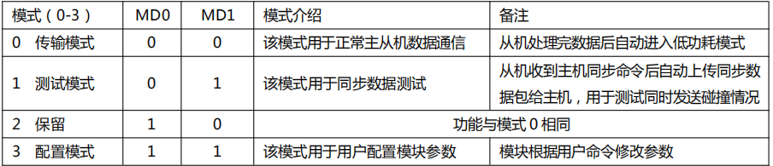

传输模式：当 MD0 和 MD1 同时为低电平（MD0 = 0，MD1 = 0）时，模块工作在传输模式。传输模式用于主从机通信，也仅在传输模式下主从机可进行通信。

从机上传**：**从机空闲时均处于低功耗模式，当从机串口接收到用户数据时，将会主动上传数据至主机，数传上传成功后从机自动进入低功耗模式。

●

从机 RF 发射：

1、 信道空闲：从机串口使用 DMA 配合中断自动接收用户数据，当接收到用户数据达到 56 字节或者一包数据完成，模块从低功耗模式唤醒开始检测当前信道状态，如果检测到当前信道空闲，从机通过无线将数据发出，在设定时间内接收到主机应答握手信号则该数据包发送成功。

2、 信道忙绿：如果在检测信道时发送当前信道为忙碌状态，从机将进入低功耗模式直到一个忙碌时间段后再自动唤醒进行下一次信道检测。如果已经达到单次信道检测最大次数，模块进入低功耗，直到系统自动唤醒再进行下一次从机发射。

3、 握手失败：从机在检测到信道空闲时将数据发出，但是未能在设定时间内收到主机的握手信号（外界干扰等原因）。从机将启动数据重发机制：重新检测信道，待信道空闲时，再次将当前数据包发出，直到数据发送成功或者达到单次重发最大次数。如果还未发送成功，模块进入低功耗模式，直到系统自动唤醒再进行下一次从机发射。

主机 RF 接收：主机默认处于接收状态，接收当前信道中的无线数据。并在接收到数据后对数据的有效性进行分析，如果当前数据数有效则通过串口输出数据，如果当前数据是 X 号从机上传的新数据包且使能了地址输出（如果是小包数据则每包都是新数据包，如果是大数据包则只有第一个无线数据包为新数据包），主机将在数据包前加入从机网络号和从机地址号再进行输出。

主机下发**：**为减少信道开销和数据延时模块默认关闭主机下发数据的功能，若需主机下发数据，需在参数配置中使能主从机数据下发 使能开关。在不需要主机下发数据的场合，用户可保持默认设置。

主机 RF 发射：主机串口可在任意时间接收来自用户设备的数据，主机通过数据的地址分析该数据包应该发往的从机（以 X 号从机为例）。并查询 X 从机是否处于接收窗口期。

1、 X 从机处于接收窗口期：当查询到 X 从机在接收窗口期时，主机立即将该数据包下发至 X 从机，如果在设定时间内收到X从机的应答信号，则该数据包发送成功，并在主机的缓冲区中将该数据包移除。

2、 X 从机未处于接收窗口期：当查询到 X 从机未处于接收窗口期时，主机不会将该数据包下发，而是将改数据包暂时缓存在

内部 FIFO 中，直到查询到 X 从机的接收窗口期到来，再将数据下发。但是内部 FIFO 最多只能同时缓存 12 个还未下发的

从机数据包，当主机下发较频繁时，有可能造成数据包覆盖的可能。在主机会相对频繁向下发数据的情况下，最好在从机

的接收窗口期在向该从机发送数据，即最好在接收到 X 从机的上传数据包后，X从机必然处于接收窗口期。

3、 握手失败：当主机下发数据后，如果未在设定的时间内接收到 X 从机的应答信号，则代表此次数据下发操作失败。主机将尝试重发该数据包，直到达到单次重发最大次数。如果还未发送成功，将等到下次 X 从机的接收窗口期，如果该数据包未被新的数据包覆盖，重新启动对该数据包的下发操作。

从机 RF 接收：从机仅能在属于自己的接收窗口期内接收来自主机下发的数据。接收窗口期结束后从机自动进入低功耗模式，如果接收主机数据过程中（数据未完全接收），从机将等待该数据包接收完成后再进入低功耗模式。

测试模式：当 MD0 为低电平，MD1 为高电平（MD0 = 0，MD1 = 1）时，模块工作在测试模式。测试模式用于模拟测试网络中所有从机在同一时刻接收到数据同时向主机上传的情况。测试模式的工作原理为：主机通过 RF 下发一个同步命令码，网络内所有从机接收该同步命令码后，立即响应，同时向主机上传 1 个数据包。为了便于观察区分，数据包均由从机ID 构成，如从机1上传的有效数据包应为01 01 01 01 01（十六进制），主机接收到从机上传的数据包后通过串口输出。

1、 数据上传顺序：在测试模式下，组内从机接收到同步命令码后，同时向主机上传数据，模块内部算法会根据具体情况进行从

机信道分配，且具有不确定性。所以从机上传数据的顺序是不确定的。

2、 数据延时：在测试模式下，网络内从机同时向主机上传同步数据包，由于在这种情况下信道是非常忙碌的，要通过内部算法进行调度调节，所以会存在数据包延时的问题，但是通常情况下，空速越大，数据延时越小。

在使用测试模式进行测试时用户需注意以下两点；

1、 在测试模式从机上传数据的过程中，信道长常处于忙碌状态。而在测试模式下，内部算法只负责调度调节从机并发造成的信

道冲突，而不负责调节主机和从机并发造成的冲突。如果主机同步命令发送过于频繁，即在某些情况下还有从机未完成数据上传任务， 这时就有可能会造成主机同步命令和从机上传数据相互干扰或者造成网络中只有部分从机接收到主机的这次同步命令的问题，从而造成类似丢包的情况。

1. 不管是主机还是从机，在其运行过程中都会对当前系统运行情况进行自检，当发现系统有异常情况则会进行自修复操作，在自修复的过程中，模块不能正常收发数据。在测试模式下，由于信道忙碌的频率较高，会经常触发系统进行自检，甚至自修复操作（特别是从机），在这个工程中，从机也不能接收主机同步命令，会造成同 1 中情况类似的丢包情况。

配置模式：当 MD0 和 MD1 同时为高电平（MD0 = 1，MD1 = 1）时，模块工作在配置模式。配置模式用于模块参数配置。用户根据需求在配置模式下对模块参数进行修改。

组网配置：产品出厂默认参数均一样，但是实际项目使用中，各组设备间参数可能会有所不同，同一组中，从机地址必然不相同。上位机软件提供了自动组网配置功能（针对从机）。具体使用方法如下：

1、 在各个参数配置选项框中设置好需要的参数。

2、 在组网配置栏中，输入起始地址X，结束地址Y，时间间隔默认为 2000MS，用户可根据快慢进行调整。

3、 点击自动配置按钮，软件自动将当前参数写入设备，软件对一个设备配置完成之后会显示“完成，请插入新设备”，每次配置完成后，地址会自动加一，用户此时应该快速拔下当前设备插入要配置的新设备，不然会对该设备重复配置。当最后一个设备配置完成后，软件将停止自动配置，在配置过程中，用户也可以点击停止配置按钮停止正在进行的参数配置任务。

通信测试分别测试常规通信和同步通信，常规通信下，测试从机 1~从机 5 分别向主机发数据的情况；同步通信下，测试从机1到从机5在接收到主机同步命令后同时向主机发数据的情况。

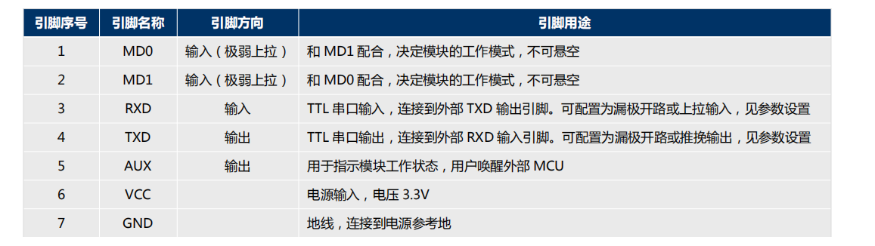

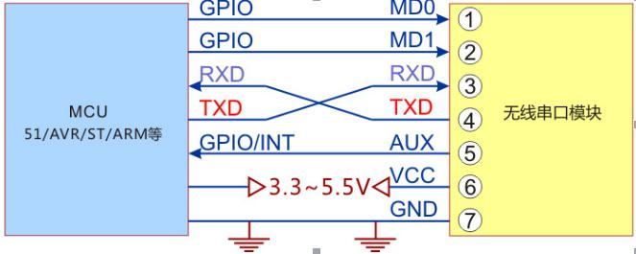

模块与单片机连接示意图

单片机应用电路如图所示；包括ISP程序下载接口X5,使用了串口1的硬件资源，复位电路由按键S1及电阻R7电容C10组成。STM32F103RCT6是一种嵌入式-微控制器的集成电路(IC)，芯体尺寸是32位，速度是72MHz，程序存储器容量是256KB，程序存储器类型是FLASH，RAM容量是48K。

网关硬件设计：网关部分包括8路的子网关，主控芯片，LoRa模块，以及其他预留功能模块，网关的主控芯片采用ST公司开发的STM32F103RCT6,搭载了137MHz至1020MHz的低功耗远距离收发器AS30M-TTL-100。这款芯片具有处理速度快，存储容量大，片内功能丰富等特点。

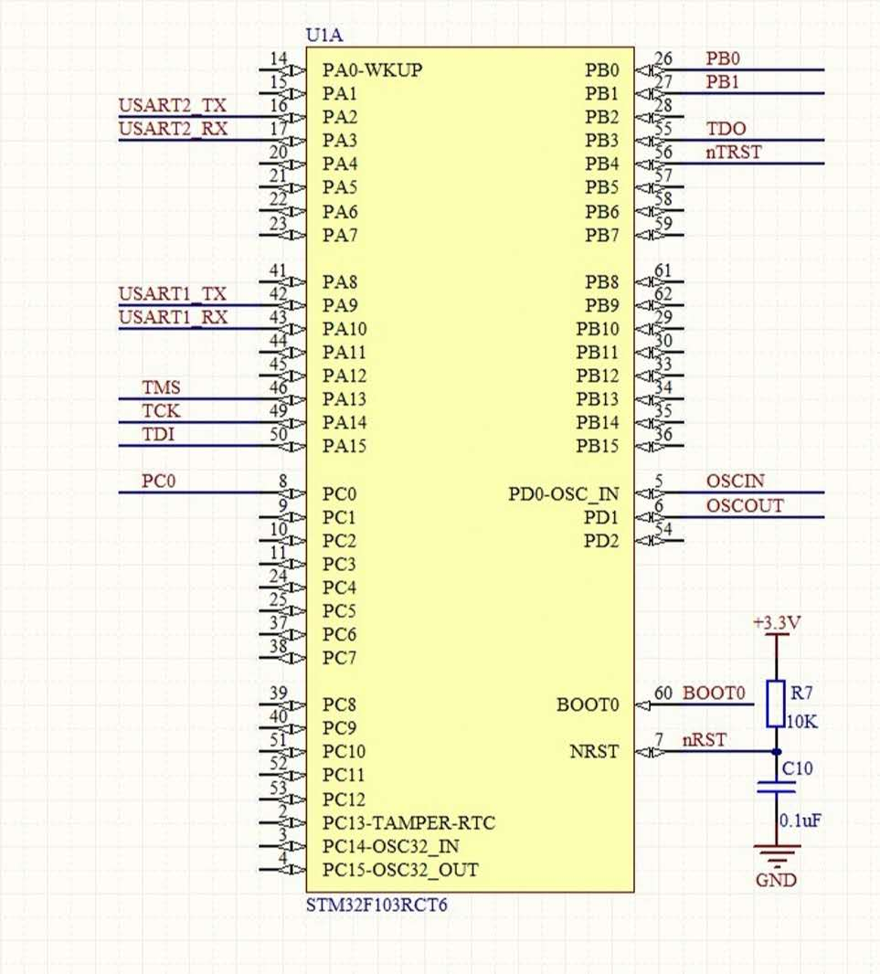

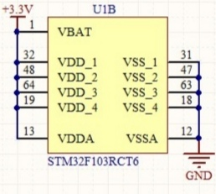

## 4.3 软件设计

软件程序采用keil C软件编写，运行与以STM32F1为核心的硬件平台上，软件设计部分由，人机交互部分，信号采集部分，数据处理部分，无限通讯部分等组成。人机交互部分包括按键操作和液晶屏显示。当现场用户完成上电操作时，应景屏显示当前的温湿度值，信号采集部分负责采集当前环境温度下的温湿度数据。然后发送给单片机处理。数据处理部分执行温湿度的数据转换。

软件算法流程图如下；

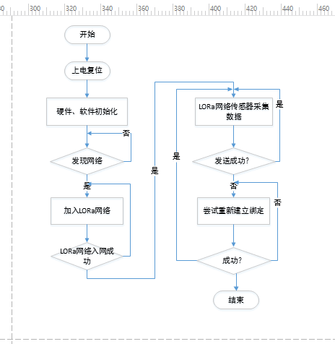

程序开始运行之后，首先进行系统的初始化工作，其中包括按键初始化，液晶屏显示初始化等。再接着进行LoRa模块初始化，判断是否接收到了主机的命令，并进行判断；如果是读取命令，则采集温湿度数据并处理。判断数据是否在特定的范围内。在发送给主设备。主设备的无线数据采集系统对采集到的数据进行分析和处理，并有数据的显示功能。支持不同从机编号的单次获取数据。部分程序代码如下：

主设备发送端；

#include "stm32f10x.h"

#include "delay.h"

#include "sys.h"

#include "timer.h"

//#include "OLED_I2C.h"

#include "gpio.h"

#include "Bottom.h"

#include "usart2.h"

#include "dht11.h"

#include "can.h"

#include "adc.h"

#include "lora_app.h"

#include "ds18b20.h"

/*

连接方式：

MDO -> PA5

AUX -> PA4

RXD -> PA2

TXD -> PA3

GND -> GND

VCC -> 3.3/5V

Vc < 3.3V*5 = 16.5V

12位 2^12=4096

VCC->3.3V分辨率 = 16.5/4096 = 0.00402832

int main(void)

{

NVIC_PriorityGroupConfig(NVIC_PriorityGroup_2);// 设置中断优先级分组

uart_init(115200); //串口初始化为115200

delay_init(); //延时函数初始化

printf("终端系统已启动\r\n");

GPIOInit();

// I2C_Configuration();

// OLED_Init();

// OLED_CLS();//清屏

// OLED_ShowStr(10,0,"Cloud Console",2);

while(DHT11_Init()) //DHT11初始化

{

LED =!LED;

delay_ms(200);

}

Lora_Test();//主测试

}

接收端；

#include "stm32f10x.h"

#include "delay.h"

#include "sys.h"

#include "timer.h"

#include "usart3.h"

#include "OLED_I2C.h"

#include "gpio.h"

#include "Bottom.h"

#include "usart2.h"

#include "dht11.h"

#include "can.h"

#include "adc.h"

#include "lora_app.h"

LORA连接方式：

MDO -> PA5

AUX -> PA4

RXD -> PA2

TXD -> PA3

GND -> GND

VCC -> 3.3/5V

4G模块连接方式：

VCC -> 5V

GND -> GND

RXD -> PA9(右下角网上数第7个引脚)

TXD -> PA10(右下角网上数第6个引脚)

int main(void)

{

char show[40];

NVIC_PriorityGroupConfig(NVIC_PriorityGroup_2);// 设置中断优先级分组 uart_init(115200); //串口初始化为115200

usart3_init(115200);

delay_init(); //延时函数初始化

printf("网关系统已启动\r\n");

GPIOInit();

I2C_Configuration();

OLED_Init();

OLED_CLS();//清屏

OLED_ShowStr(5,0,"Gateway Console",2);

sprintf(show,"1:-- -- 2:-- --");

OLED_ShowStr(0,2,(unsigned char *)show,2);

sprintf(show,"3:-- -- 4:-- --");

OLED_ShowStr(0,4,(unsigned char *)show,2);

sprintf(show,"5:-- -- 6:-- --");

OLED_ShowStr(0,6,(unsigned char *)show,2);

Lora_Test();//主测试

}

温湿度传感器部分程序代码；

#ifndef __DHT11_H

#define __DHT11_H

#include "sys.h"

//13

//IO方向设置// 1000

#define DHT11_IO_IN() {GPIOB->CRL&=0XFF0FFFFF;GPIOB->CRL|=8<<20;}

#define DHT11_IO_OUT() {GPIOB->CRL&=0XFF0FFFFF;GPIOB->CRL|=3<<20;}

////IO操作函数 0011

#define DHT11_DQ_OUT PBout(5) //数据端口 PA0 zzz

#define DHT11_DQ_IN PBin(5) //数据端口 PA0

u8 DHT11_Init(void);//初始化DHT11

u8 DHT11_Read_Data(u8 *temp,u8 *humi);//读取温湿度

u8 DHT11_Read_Byte(void);//读出一个字节

u8 DHT11_Read_Bit(void);//读出一个位

u8 DHT11_Check(void);//检测是否存在DHT11

void DHT11_Rst(void);//复位DHT11

#endif

LoRa模块；

#ifndef _LORA_CFG_H

#define _LORA_CFG_H

typedef struct

{

u16 addr;//设备地址

u8 chn;//信道

u8 power;//发射功率

u8 wlrate;//空中速率

u8 wltime;//休眠时间

u8 mode;//工作模式

u8 mode_sta;//发送状态

u8 bps;//串口波特率

u8 parity;//校验位

}_LoRa_CFG;

//空中速率(单位:Kbps)

#define LORA_RATE_0K3 0 //0.3

#define LORA_RATE_1K2 1 //1.2

#define LORA_RATE_2K4 2 //2.4

#define LORA_RATE_4K8 3 //4.8

#define LORA_RATE_9K6 4 //9.6

#define LORA_RATE_19K2 5 //19.2

//休眠时间(单位:秒)

#define LORA_WLTIME_1S 0 //1秒

#define LORA_WLTIME_2S 1 //2秒

//工作模式

#define LORA_MODE_GEN 0 //一般模式

#define LORA_MODE_WK 1 //唤醒模式

#define LORA_MODE_SLEEP 2 //省电模式

//发射功率

#define LORA_PW_11dBm 0 //11dBm

#define LORA_PW_14Bbm 1 //14dBm

#define LORA_PW_17Bbm 2 //17dBm

#define LORA_PW_20Bbm 3 //20dBm

//发送状态

#define LORA_STA_Tran 0 //透明传输

#define LORA_STA_Dire 1 //定向传输

//串口波特率(单位:bps)

#define LORA_TTLBPS_1200 0 //1200

#define LORA_TTLBPS_2400 1 //2400

#define LORA_TTLBPS_4800 2 //4800

#define LORA_TTLBPS_9600 3 //9600

#define LORA_TTLBPS_19200 4 //19200

#define LORA_TTLBPS_38400 5 //38400

#define LORA_TTLBPS_57600 6 //57600

#define LORA_TTLBPS_115200 7 //115200

//串口数据校验

#define LORA_TTLPAR_8N1 0 //8位数据

#define LORA_TTLPAR_8E1 1 //8位数据+1位偶校验

#define LORA_TTLPAR_8O1 2 //8位数据+1位奇校验

//设备出厂默认参数

#define LORA_ADDR 0 //设备地址

#define LORA_CHN 23 //通信信道

#define LORA_POWER LORA_PW_20Bbm //发射功率

#define LORA_RATE LORA_RATE_19K2 //空中速率

#define LORA_WLTIME LORA_WLTIME_1S //休眠时间

#define LORA_MODE LORA_MODE_GEN //工作模式

#define LORA_STA LORA_STA_Tran //发送状态

#define LORA_TTLBPS LORA_TTLBPS_9600 //波特率

#define LORA_TTLPAR LORA_TTLPAR_8N1 //校验位

#endif

（3.11）

结 论

经过长期的历史发展，科技的不断进步，走街系统的安全性和可靠性越发的引起人们的重视，本文设计介绍的基于LoRa通信的自组网，加上温湿度传感器，对传感器采集的数据进行处理，以提高周界系统的安全性和可靠性，系统测试符合设计预期要求，参照自组网的协议规范，可以实现多达6路子网关的管控，大大增加了总网关的节点容量，对于LoRa通信的邻频率干扰问题，子网关通过统计丢包率是否超出阈值来实现子网关的自适应调频。本设计增大了网关集成度，运用自组网协议，使系统工作更加灵活和稳定。为保障周界系统的可靠性和安全性提供了保障。具有广泛的应用前景。

致 谢

随着毕业论文的逐渐完成，四年的大学生涯也逐渐进入尾声，回首过往，求学生涯中遇到过很多次悲观焦虑的时刻，但有幸遇到了老师和学长们的帮助。使我及时的克服困难，走上正确的道路。可以说，没有你们的帮助，我想要顺利的完成课题研究是非常困难的。在此向所有帮助过我的人们致以诚挚的谢意。

首先，特别要感谢的是周求湛老师，不仅在学业上给我的课题研究指明了方向，更是给我充分的自由和空间去展现我的才能，让我在自己所感兴趣的方向上尽情的挥洒汗水。同时，每当我在研究上进入思维的误区时，老师都会及时地给予我指导和建议，帮助我走出低谷，克服困难。不仅如此，周老师在平常的学习生活中也时刻用他的言行感染着我们，教会了我们如何去面对逆境，去和过去的心魔作斗争，在日新月异的社会中保持一个平和幸福的心态。在这个不同寻常的毕业季里，可以说我是非常幸运的，能得到周老师的言传身教，真的是倍感荣幸，作为今年的毕业生，真是一种难忘的体验和回忆。

其次要感谢我的葛超学长，在我的论文工作中给予我巨大的帮助，让我学到了很多新的东西，每当我有问题时，都会耐心的为我讲解，以解除我的困惑。

最后，我想感谢我的父母，感恩他们一直以来无私的贡献和支持，希望在以后的日子里，能够用自己的不断进步来回报他们对我的包容和支持。

参 考 文 献

［1］ 肖峰基于433MHz无线模块的数据采集发送系统设计［J］.光电技术应用，2019.6

［2］ 魏源通，戴亚文.基于LoRa的工业检测自组网系统设计［J］.计算机测量与控制,2019.2

［3］ 蔡青松.林佳•提升LoRa网络性能的终端参数动态选择方法研究［J］.计算机工程与应 用,2019.7.24

［4］ 谭承恒，廖志贤，石佳怡,莫宏培.基于LoRa通信的太阳能路灯控制系统研究与设计［JL科技创

新与应用,2019.14

⑸吕远.基于LoRa通信的无线报警系统［J］.消防技术与产品信息,2018.5

［6］ 姜源，李虎，朱洪睿.基于loRa无线通信的矿用瓦斯检测传感器设计［J］,煤矿机电.2019.6

［7］ 张辉，刘真，张阳.基于LoRa通信的博物馆微环境无线网络系统［J］.合肥工业大学仪器科学与 光电工程学院,2019.4

1. 龙晓明.王跃婷.俞龙•张健涛.基于LoRa通信的山地果园灌溉系统[D].华南农业大学电子工程 学院,2018.12
2. 王东.吕文涛.基于LoRa和地磁传感器的智能停车系统[D].重庆理工大学,2018.1
3. 王鹏.刘志杰.郑欣LoRa无线网络技术的应用现状研究[D].贵州师范大学贵州省信息与计算 科学重点实验室,550000
4. 聂志宇•卢钊.孙吉武.郭永安.干扰问题对LoRa网络性能的影响[J].南京邮电大学通信与信 息工程学院,210003
5. 陈欣予基于LoRa外设的智能终端移动的自组网技术研究[J].电子科学与技术,2019.5.5
6. 徐卸土.LoRa移动物联网基站无线覆盖分析[J];电信技术;2017年08期

[14] 王兴;泵站能效评估与节能增效研究[D];湖南工业大学;2018年

[15] 夏运贵;基于低能耗技术的智能停车系统研究与设计[D];湖南工业大学;2018年

[16] 周一振;基于LoRa的小区安防监测系统设计[D];安徽理工大学;2018年

[17] 郭恋恋;基于LoRa技术的农业温室监测系统设计与实现[D];安徽大学;2018年

[18] 成亚;基于STM32低功耗远传水表的设计与实现[D];华中师范大学;2018年

[19] 肖思琪;基于LoRa的智能电表集抄系统设计[D];湖南大学;2018年

[20] 杨辉;基于ZigBee技术的智能灌溉系统设计[D];电子科技大学;2018年

[21] 许斌;基于LoRa的物联网通信协议研究与实现[D];西安电子科技大学;2018年

[22] 冒志益;基于LoRa的智能监测系统的研究与实现[D];南京理工大学;2018年

[23] 刘燕君;基于Lora基站的终端测试系统设计与实现[D];武汉工程大学;2017年

[24] 万芬;;浅谈LoRa物联网技术及应用[J];通讯世界;2017年02期

[25] 周杰;杨帆;李俊男;丁慧娟;;LoRa技术与图书馆的应用探析[J];江苏科技信息;2017年07期

[26] 郑华开;;LoRa技术给未来物联网产品带来新的起点[J];电子世界;2016年15期

[27] 杨磊;梁活泉;张正;司鹏搏;张延华;;基于LoRa的物联网低功耗广域系统设计[J];信息通信技术;2017年01期

[28] 王阳;温向明;路兆铭;程刚;潘奇;;新兴物联网技术——LoRa[J];信息通信技术;2017年01期

[29] 韩毅;徐宏宇;唐泽坤;;基于LoRa的光节点光功率监测系统设计[J];沈阳航空航天大学学报;2018年05期

[30] 徐卸土;;LoRa移动物联网基站无线覆盖分析[J];电信技术;2017年08期

[31] 焦莉平;庞成鑫;;基于LoRa技术的电缆无线连续测温方法[J];科技创新与应用;2017年30期

[32] 郑荣颖;;基于LoRa技术的智慧井盖解决方案[J];电脑与电信;2018年10期

[33] 徐溢凡;;窄带物联网(LORA)在电动车监控的应用[J];信息通信;2017年10期

附录A

附图1